НАО «КАРАГАНДИНСКИЙ ТЕХНИЧЕСКИЙ УНИВЕРСИТЕТ
ИМЕНИ АБЫЛКАСА САГИНОВА»

Кафедра кибербезопасность и искусственный интеллект

ЛАБОРАТОРНАЯ

РАБОТА №4
по дисциплине «Безопасность баз данных»
Тема: Маскировка данных в Microsoft SQL Server.

Принял:
преподаватель Жакина М. М.
_____________________________
(подпись) (дата)
Выполнил:
ст.гр.СИБ-23-8 Рамазанов Г.Р.

Караганда 2026
Цель работы: Изучить механизм Dynamic Data Masking (DDM) в Microsoft SQL Server, научиться:
- добавлять маскировку к новым и существующим столбцам;
- проверять отображение данных для разных пользователей;
- выдавать и отзывать право UNMASK;
- понимать ограничения механизма маскировки.
Задание 1: выбрать таблицы, содержащие чувствительные данные.
Задание 2: добавить маскировку к существующим столбцам.

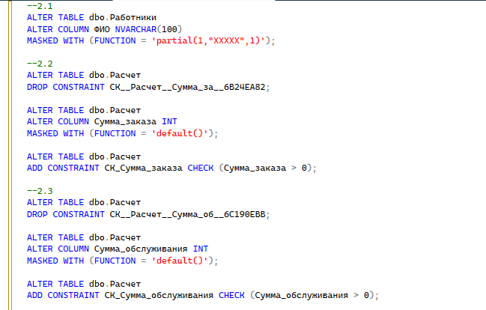
Рисунок 1 – результат выполнения скрипта

Задание 3: проверить отображение данных под учетной записью обычного пользователя.
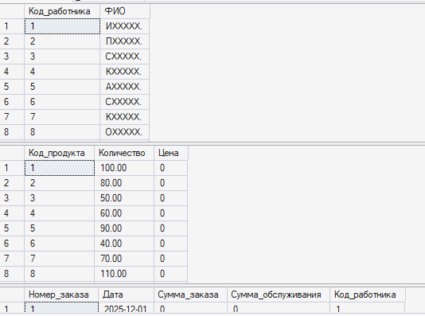
Рисунок 2 – результат выполнения скрипта

Задание 4: создать отдельного пользователя без права UNMASK.

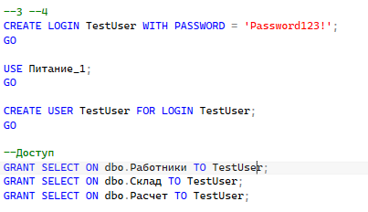
Рисунок 3 – результат выполнения скрипта

Задание 5: проверить работу функций маскировки для различных типов данных

Задание 6: Выдать пользователю право UNMASK и проверить отображение реальных значений.

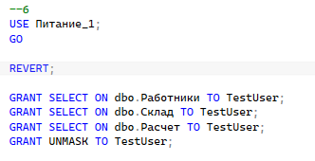

Рисунок 5 и 6 – результат выполнения скрипта

Задание 7: отозвать право UNMASK.

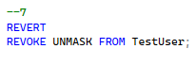

Рисунок 7 и 8 – результат выполнения скрипта

Задание 8: удалить маскировку с выбранных столбцов.

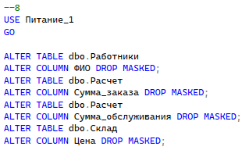
Рисунок 9 – результат выполнения скрипта

Задание 9: проверить возможность подбора данных через SELECT, WHERE, LIKE и другие условия.

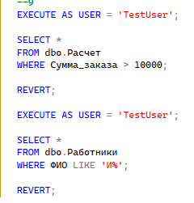

Рисунок 10-13 – результат выполнения скрипта

Контрольные вопросы:
- Что такое Dynamic Data Masking?
Dynamic Data Masking (DDM) – это механизм SQL Server, который скрывает конфиденциальные данные в результатах запросов для непривилегированных пользователей; при этом сами данные в таблице не изменяются.
- Чем маскировка отличается от шифрования?
Маскировка отличается от шифрования тем, что маскировка лишь меняет отображение данных в результате запроса, а шифрование защищает данные в хранилище и требует расшифровки для получения исходного значения. DDM не предназначен для полной защиты от злоумышленника, который может выполнять ad hoc-запросы и пытаться восстановить значения.
- Какие функции маскировки существуют?
В DDM доступны функции default(), email(), partial() и random(). Они задаются через ADD MASKED WITH (FUNCTION = '...')
- Для чего используется функция partial()?
Функция partial() используется для частичной маскировки: она показывает только заданные фрагменты значения, а середину заменяет указанной строкой-маской.
- Для чего используется функция email()?
Функция email() используется для маскировки email-адресов: она показывает первую букву и постоянный суффикс формата адреса, скрывая остальную часть.
- Для чего нужно право UNMASK?
Право UNMASK нужно для того, чтобы пользователь или роль могли видеть реальные значения без маски.
- Как добавить маскировку к существующему столбцу?
Добавить маскировку к существующему столбцу можно командой ALTER TABLE ... ALTER COLUMN ... ADD MASKED WITH (FUNCTION = '...'). Для этого требуется право ALTER ANY MASK.
- Как удалить маскировку?
Удалить маскировку можно командой ALTER TABLE ... ALTER COLUMN ... DROP MASKED.
- Почему маскировка не является полноценной защитой?
Маскировка не является полноценной защитой, потому что она не меняет данные в базе и не препятствует пользователю с ad hoc-доступом выполнять запросы, которые помогают восстановить исходные значения.
- Какими способами можно попытаться угадать замаскированные данные?
Угадать замаскированные данные можно через ad hoc-запросы: подбирать значения в WHERE, сравнивать результаты, проверять диапазоны и повторять запросы, пока не станет ясно исходное значение.

